疫情第三年，目睹之怪现状

[有理儿有面](javascript:void(0);)

**有理儿有面**

微信号 youli-youmian

功能介绍 你说是不是

2022-12-02[原文](https://mp.weixin.qq.com/s?__biz=Mzg3MjEyMTYyNg==&mid=2247576459&idx=3&sn=98405b17bb13db2fdf7d22270ac19a26&chksm=cef7fffef98076e8cf2442deb403d85f0da68dcb38a8caacfb928b23c24007d2b53a7af0c9f4&scene=27#wechat_redirect&cpage=234) 发表于

收录于合集

以下文章来源于韬闻 ，作者闻韬



韬闻

.

凭栏处、潇潇雨歇。抬望眼、仰天长啸，壮怀激烈......





**全文共656字，图片8张，预计阅读时间为4分钟。**

**文章转载于“韬闻”。**



▼

郭嘉保护了人民近三年，可是目前郭嘉却突然遭到了一轮又一轮的攻击。

人类，果然不感谢逻辑！



同样的一波人，当年它们喊吹哨，现在它们喊发声。

同样的一波人，当年他们大谈“一粒尘就是一座山”，现在他们大谈“80多的老人就该死”。

同样的一波人，当年它们大谈生命最可贵，现在却大谈自由才可贵......

现在我们防控，它们大喷什么“不自由”；而如果我们放开了，它们就会大喷什么“死人了”！

封控，它们喷政府限制自由。放开，它们喷政府不负责任。

放开，外地人纷纷点赞，本地人胆战心惊。

封控，说人人盼望复工复课。可放开了，工人来了一半，学生纷纷请假。

封控，说立即拯救实业、拯救饭店、拯救娱乐和旅游业；可放开了，人出门后见到其它人就如避瘟神，赶紧回家。

自己感染，强烈要求居家隔离、治疗；邻居感染，强烈要求赶紧拉走，一刻也不能停。

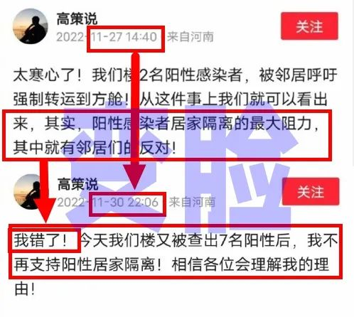

常态化免费核酸，死活不去做；取消核酸检测点，立即嫌太不方便；核酸检测收费了，又称政府想赚钱。

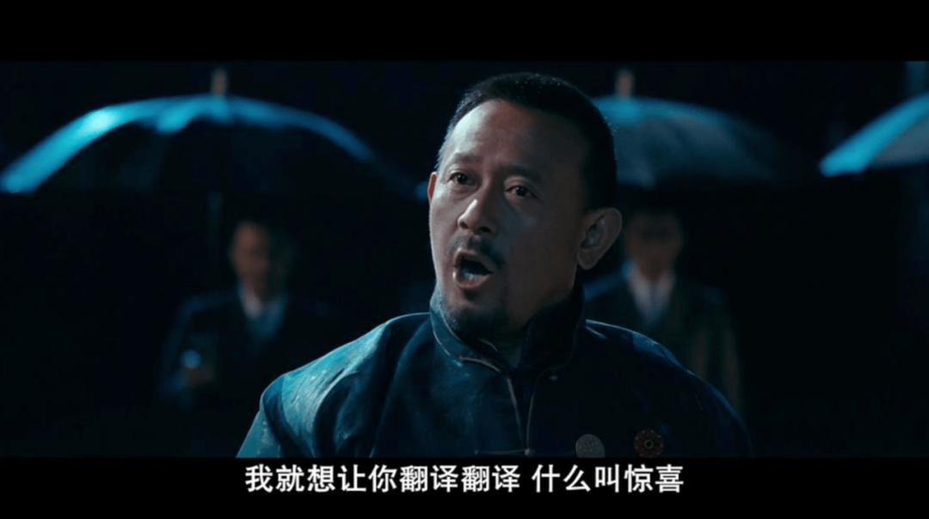

郭嘉在一些人眼里好像一个无限包容、无限体贴、无限伺候的“男盆友”。

1、你凭什么管我？

2、你凭什么不管我？

3、你凭什么我说不用管你就真的不管了？

4、你看人家的男盆友。



在这些人眼里，它们感染要立即享受医院、医护的最好的治疗。可是医护感染了，也必须上班，那怕是感染人其它病患。



开始它们造谣生事、带节奏，叫嚷“你在欺负老实人”。



可是**当你剖腹自证清白之后呢？**

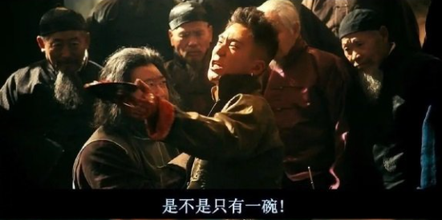

它们会一脸嘲笑与不屑的说：你上当了！

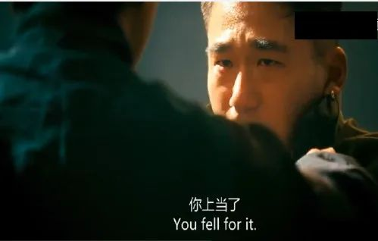

就算你铁证如山，它们也会大叫一句：我现在死了，你能把我怎么样......

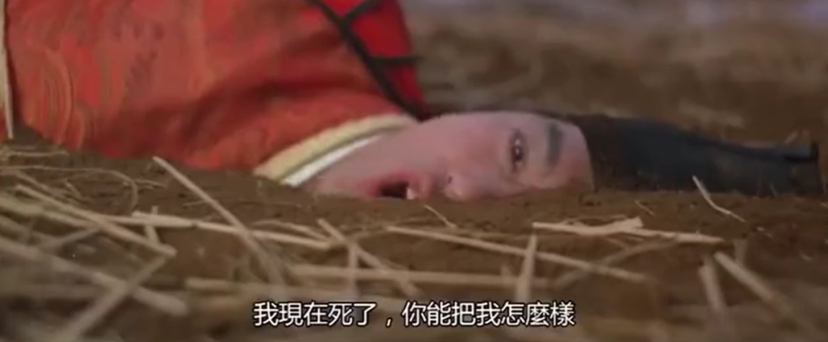

**图片源自网络**





**关注公众号：**

**有理儿有面**

**理   性｜   揭   秘｜   探   讨**







### 精选留言

用户设置不下载评论